COLEGIO TECNOLÓGICO PULMAHUE.
PROFESORA ELIZABETH RIOS POLANCO
HORARIO: 10:00 AM a 11:00 AM
CORREO: elizarios2909@gmail.com

ESTIMADOS PADRES y/o APODERADOS.

Envío a ustedes objetivos y contenidos que trabajarán durante esta suspensión de clase, así como también las orientaciones para ejecutar las actividades de lenguaje y comunicación de 4. BÁSICO.

OBJETIVOS DE APRENDIZAJE: Cuidar la salud de las personas y ser consciente de las implicancias éticas en las actividades científicas (Dimensiones Física y Moral de los OAT).
¿A qué venimos al colegio?
Principalmente a prepararnos en lo académico. El colegio además de brindarnos la ayuda para nuestro propio bien (aprendizaje), nos realiza y también nos forma como personas y ciudadanos ejemplares. Esta formación se complementa con la que recibimos en casa para desarrollarnos como seres humanos y crecer felices con un sentido de vida.
¿Cuándo se es feliz?
El ser humano crece donde hay tristezas, alegrías, dificultades. El proponerse retos y lograr vencerlos es la felicidad.
Ética del cuidado
La ética del cuidado es una forma de vida que prioriza las relaciones humanas alrededor del cuidado
¿Cómo se practica el cuidado en la vida?
Un aspecto que determina el proceso de socialización y facilita los aprendizajes, son las relaciones humanas que se dan entre sus diferentes actores.
El cuidado es el afecto en su máxima expresión, que permite el desarrollo psicológico, emocional, afectivo y social sano.
La ética del cuidado aborda el cuidado de sí mismo, de la palabra, del otro, de lo que es de todos.

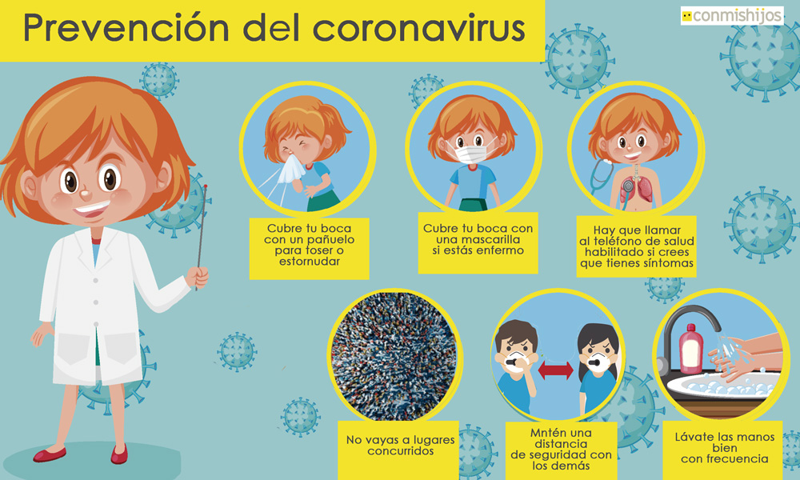

Cuidado de sí mismo
Los papas, las mamas, los niños y niñas necesitan descanso, tiempo para jugar, alimentación sana, aseo, normas de higiene y atención en salud.
Cuidado de la palabra
Con la palabra puedo acariciar, cuidar, construir; con ella misma logro todo lo contrario. Comprometer la palabra es el primer signo de cuidado y respeto.
El cuidado de la mente
Una función de la escuela es la formación intelectual de niños y niñas para que puedan desarrollar sus capacidades y talentos de acuerdo a sus diferencias y potencialidades.
El cuidado de los otros
Es el desarrollo del sentido de solidaridad y corresponsabilidad en la construcción de un ambiente, familiar, escolar, social pacífico de confianza y ayuda mutua.

El cuidado del entorno
Reconociendo mi casa, mi barrio, mi escuela y sus enseres como una extensión mía, de mis afectos, de los bienes materiales que me permiten mejorar la calidad de vida de ahí la importancia de mantener y conservar mi entorno en excelentes condiciones de aseo, orden y buen estado
ACTIVIDAD
Lee atentamente y luego responde
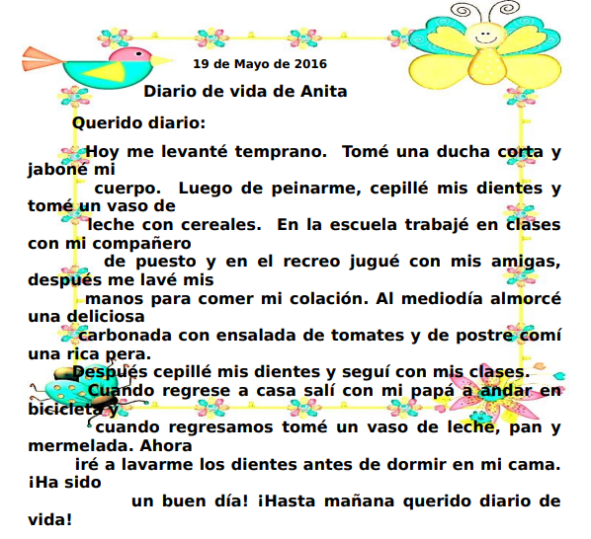
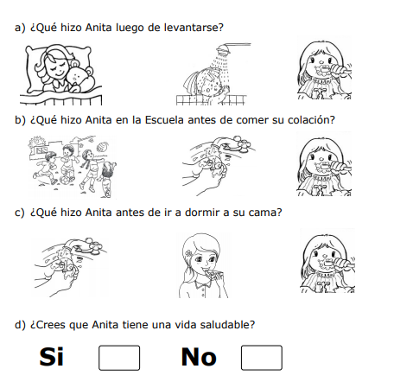

Ante cualquier duda comunicarse a través del correo:elizarios2909@gmail.com. Esperando estén bien. Cuídense

